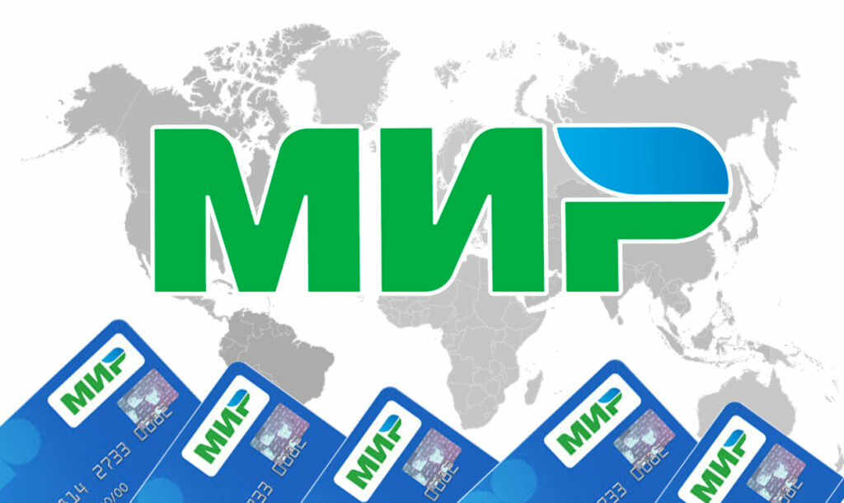
До 1 июля 2021 года продлен переход получателей пенсий и иных социальных выплат на карты «Мир»

До 1 июля текущего года продлен переход получателей мер социальной поддержки, компенсаций и пособий на карты «Мир».
О принятии соответствующего решения сообщается на официальном сайте Банка России.
Напоминаем, в соответствии с постановлением Правительства Российской Федерации от 01.12.2018 № 1466 «Об утверждении перечня иных выплат за счет средств бюджетов бюджетной системы Российской Федерации для целей применения частей 5 и 5.1 статьи 30.5 Федерального закона «О национальной платежной системе» до 1 октября 2020 года должен был завершиться переход всех получателей мер социальной поддержки, компенсаций и пособий, на банковские карты «Мир», которые являются национальным платежным инструментом.
По всем возникающим вопросам необходимо обращаться
в кредитные организации.

